МБОУ «Микряковская СОШ»
Итоги I четверти 2014 – 2015 учебного года
Всего по школе – было на 1 сентября 194 учащихся (в прошлом году) Прибыло, выбыли. Подлежали аттестации 145, аттестованы 145, не аттестованы - 49 учащихся (1классы-28, 10 класс- 7,11 класс-14)
п/п | Отчетность |  | Начальные классы |  |  |  |  | Средние классы |  |  |  |  | Старшие классы |  | Всего
п/п |  |  | 1^{А} | 1^{Б} | 2 | 3 | 4 | 5 | 6 | 7 | 8 | 9 | 10 | 11 | Всего
 | Всего учащихся на начало четверти (02.09.14) |  | 14 | 14 | 19 | 18 | 17 | 17 | 19 | 22 | 14 | 19 | 7 | 14 | 194
 | Прибыло за четверть |  |  |  |  |  |  |  |  |  |  |  |  |  | 0
 | Выбыло за четверть |  |  |  |  |  |  |  |  |  |  |  |  |  | 0
 | Всего учащихся с 1 по 11 класс |  |  |  |  |  |  |  |  |  |  |  |  |  | 194
 | Подлежали аттестации |  |  |  |  |  |  |  |  |  |  |  |  |  | 145
 | Аттестовано |  |  |  |  |  |  |  |  |  |  |  |  |  | 145
 | Не аттестовано |  |  |  |  |  |  |  |  |  |  |  |  |  | 0
 | Количество отличников | 2-4 классы |  |  | 0 | 2 | 0 |  |  |  |  |  |  |  | 2
 | Количество отличников | 5-9 классы |  |  |  |  |  | 0 | 1 | 1 | 1 | 0 |  |  | 3
 | Количество отличников | 10-11 классы
 | Всего отличников по школе |  |  |  | 0 | 2 | 0 | 0 | 1 | 1 | 1 | 0 |  |  | 5
 | Количество ударников | 2-4 классы |  |  | 12 | 11 | 11 |  |  |  |  |  |  |  | 34
 | Количество ударников | 5-9 классы |  |  |  |  |  | 9 | 5 | 11 | 5 | 8 |  |  | 38
 | Количество ударников | 10-11 классы
 | Всего ударников по школе |  |  |  | 12 | 11 | 11 | 9 | 5 | 11 | 5 | 8 |  |  | 72
 | С одной «4» |  |  |  | 0 | 1 | 0 | 0 | 1 | 0 | 0 | 1 |  |  | 3
 | С одной «3» |  |  |  | 3 | 2 | 1 | 2 | 2 | 0 | 3 | 1 |  |  | 14
 | Неуспевающие | по классу |  |  | 0 | 0 | 1 | 0 | 0 | 0 | 0 | 0 |  |  | 1
 |  | по 1 «2» |  |  | 0 | 0 | 1 | 0 | 0 | 0 | 0 | 0 |  |  | 1
 |  | по 2 «2» |  |  | 0 | 0 | 0 | 0 | 0 | 0 | 0 | 0 |  |  | 0
 | Успеваемость в % |  | 100 | 100 | 100 | 100 | 94,1 | 100 | 100 | 100 | 100 | 100 |  |  | 99,4
 | Качество знаний в % |  |  |  | 63,1 | 72,2 | 64,7 | 52,9 | 31,5 | 54,5 | 42,8 | 42,1 |  |  | 53,1
 | Пропущено уроков по неуважительной |  | 0 | 12 | 0 | 0 | 9 | 49 | 88 | 230 | 134 | 42 | 90
 | Пропущено по уважительной причине |  | 27 | 63 | 141 | 90 | 105 | 184 | 46 | 75 | 82 | 100 | 42

Анализ показателей качества знаний по предметам
 | Показатели качества знаний по предметам в % за I четверть (в прошлом уч. году)
 | Родной язык | Родная лит. | Русский язык | Русская лит. | Алгебра | Геометрия | История | Обществозн. | Информат. | Биология | Физика | Химия | География | Английский  язык | Физкультура | МХК | Технология | ОБЖ | Черчение | ИКН | Музыка | ИЗО | Средний показатель
2 класс | 74 | 89 | 79 | 89 | 79 |  |  |  |  | 89 |  |  |  | 72 | 100 |  | 100 |  |  |  | 100 | 100
3 класс | 78 | 94 | 83 | 100 | 94 |  |  |  |  | 100 |  |  |  | 78 | 100 |  | 100 |  |  |  | 100 | 100
4 класс | 76 | 94 | 71 | 94 | 71 |  |  |  |  | 88 |  |  |  | 76 | 100 |  | 100 |  |  |  | 100 | 100
5 класс | 82 | 82 | 71 | 88 | 100 |  | 94 |  |  | 94 |  |  |  | 100 | 82 |  | 100 |  |  | 100 | 100 | 100
6 класс | 86 | 87 | 86 | 88 | 83 |  | 87 | 87 |  | 87 |  |  | 89 | 84 | 97 |  | 89 |  |  | 87 | 89 | 100
7 класс | 86 | 90 | 68 | 95 | 72 | 77 | 77 | 86 |  | 77 | 86 |  | 81 | 63 | 86 |  | 100 |  |  | 81 | 100 | 100
8 класс | 78 | 85 | 64 | 78 | 57 | 50 | 78 | 85 | 71 | 85 | 71 | 78 | 71 | 64 | 78 |  | 93 | 93 |  | 93 | 93 | 93
9 класс | 74 | 68 | 53 | 95 | 63 | 63 | 84 | 84 |  | 74 |  | 63 | 63 | 63 |  |  |  |  | 89 | 100
Данные ниже 50% Данные ниже 65%

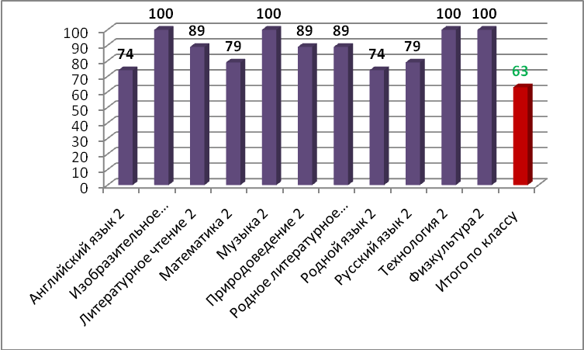
Диаграммы успеваемости по изучаемым предметам в первой учебной четверти показывают высокие результаты во всех трех классах. Но некоторые затруднения в учебе наблюдаются по родному языку, русскому языку, английскому языку и математике. Это основные предметы и требования по программе тоже высоки.
Высокого уровня обученности учителя добиваются за счет того, что индивидуально подходят к каждому ученику, целенаправленно работают со слабоуспевающими детьми, создания ситуации успеха, тесного контакта с родителями, Учителя начальных классов хорошо знают детей, программу, применяют наглядность, используют активные формы обучения. Доброжелательный климат на уроках снимает напряженность и позволяет ребенку максимально реализовать свои способности.(в прошлом учебном году)

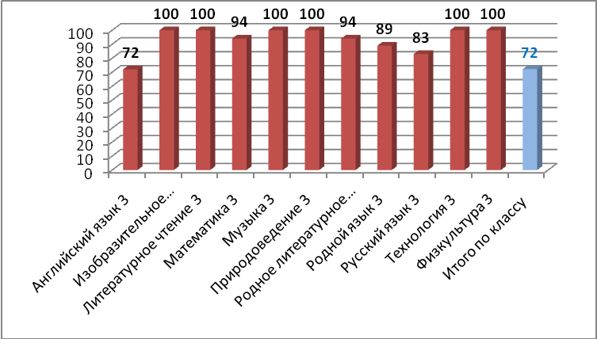
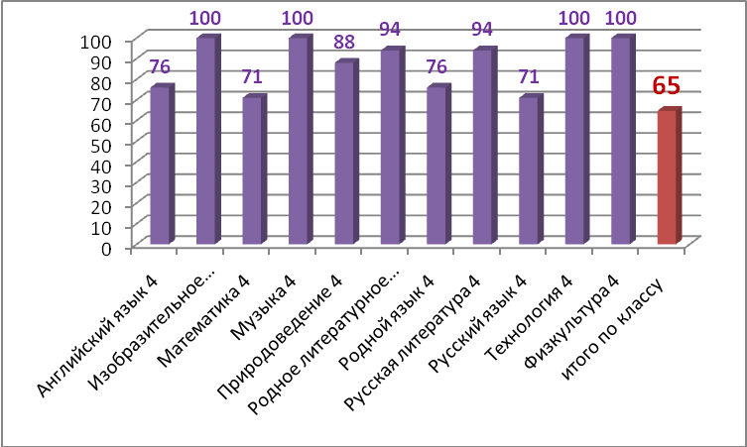

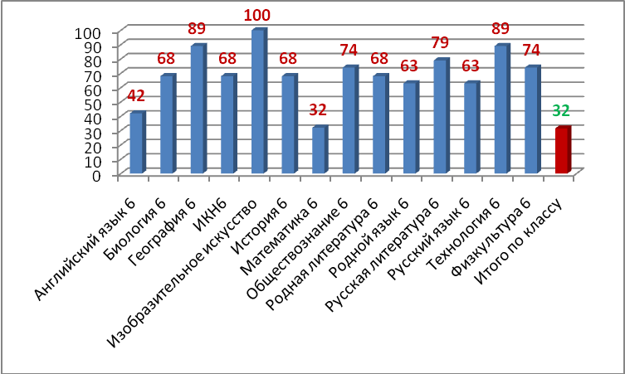
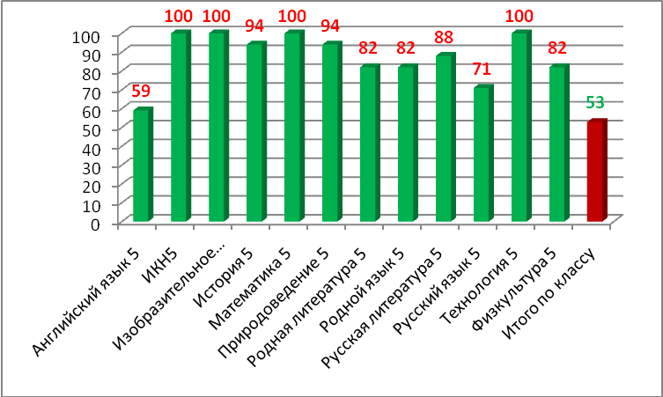

В среднем звене обучения показатели качества обучения по изучаемым дисциплинам идут на спад т.к. возрастают в разы требования по программам обучения, усложняются сами программы, вводятся новые предметы, меняются учителя. Происходит дезадаптация детей в новых условиях учебной деятельности, отсутствие единых требований по многим вопросам учебной деятельности между начальной и средней школой. Необходимо учитывать, что младший подростковый возраст выделяется следующими психологическими особенностями:
- потребность в достойном положении в коллективе сверстников, в семье;
- повышенная утомляемость;
- стремление избежать изоляции, как в классе, так и в малом коллективе;
- повышенный интерес к вопросу о “соотношении сил” в классе;
- стремление отмежеваться от всего подчеркнуто детского;
- отвращение к необоснованным запретам;
- восприимчивость к промахам учителей;
- переоценка своих возможностей,
- отсутствие адаптации к неудачам;
- отсутствие адаптации к положению “худшего”;
- ярко выраженная эмоциональность;
- требовательность к соответствию слова делу;
повышенный интерес к спорту; .(в прошлом учебном году)

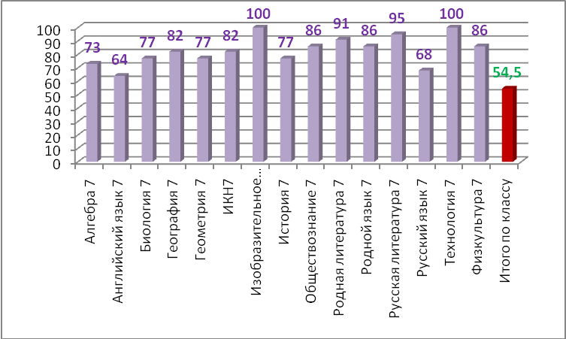

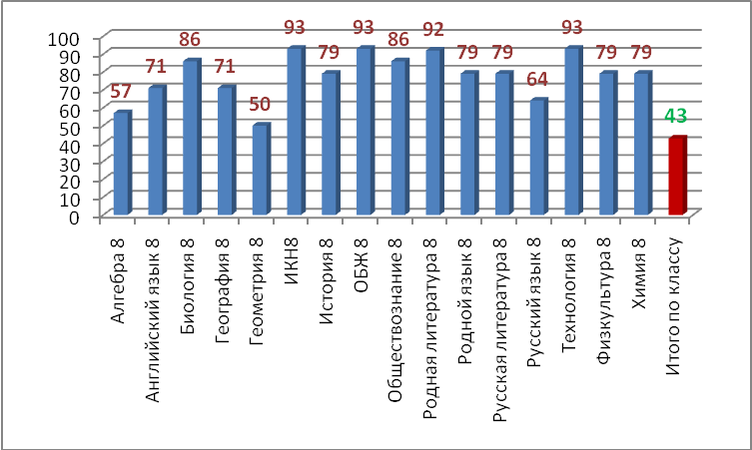

Из представленных диаграмм видно, качество обученности учащихся 8, 9 классов по итогам четверти ниже среднего по школе. Многие учащиеся характеризуются низкой мотивацией учебной деятельности. Некоторые учащиеся в этих классах отличаются несоблюдением норм поведения на уроках, нестабильностью настроения. Опоздания на уроки, некоторые учащихся не готовы к урокам по домашним заданиям, некоторые не могут бегло, грамотно и выразительно читать, низкий уровень участия детей в деятельности на уроке. Все это создаёт проблемы в во взаимоотношениях обучаемых как между собой, так и с педагогами. .(в прошлом учебном году)

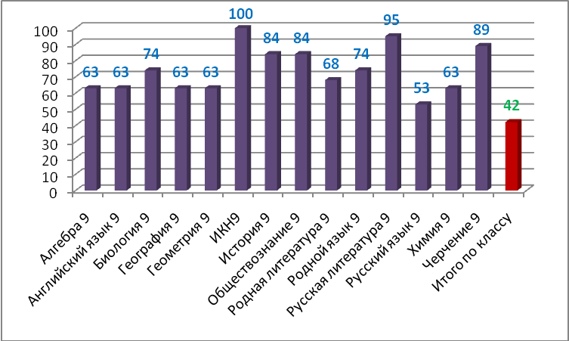

Рейтинг среди классов по качеству знаний:
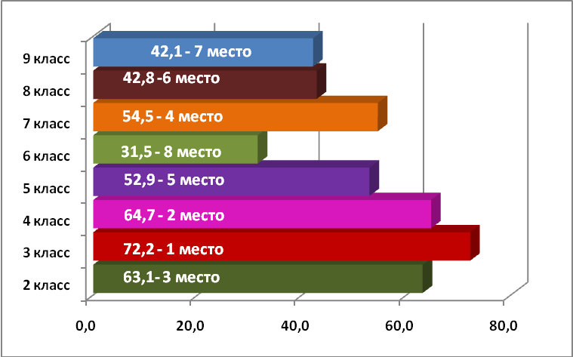
Самые высокие показатели качества знаний в начальном звене- 63-72 %. В 5-7 классах показатель падает 32-55 % (уменьшается на 20%). В старшем звене - 42% ( спад на 20%). Диаграмма качественных показателей по классам даёт реальную картину спада качества обученности учащихся школы на 2-3-х ступенях обучения учащихся. Можно наблюдать, как катастрофически падает качество успеваемости учащихся основной и старшей школы в каждом классе. Радуют отдельные наши успехи, да и то без сравнения с предыдущими результатами в 7 классе. А между тем в каждом классе имеется резерв учащихся, которые по итогам имеет 1-2 «3» по разным предметам. .(в прошлом учебном году)

Показатели от общего количества аттестующихся по школе | I четверть
Показатели от общего количества аттестующихся по школе | Колич-й | Процентный
Учатся на «5» | 5 | 3%
С одной «4» | 3 | 2%
Учатся на «4» и «5» | 72 | 50%
Учатся на «3» | 50 | 34%
С оной «3» | 14 | 10%
Неуспевающие | 1 | 1%

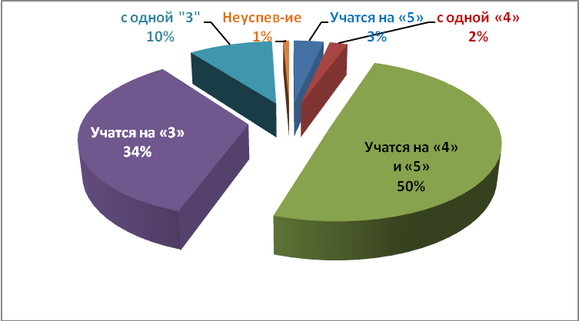

53% качество обученности учащихся по школе достигнуто благодаря высоким показателям начальной школы. А недостаточно высокое качество успеваемости учащихся в старших классах требует пристального внимания администрации и всего педагогического коллектива.
Анализ количественного и качественного показателей знаний
Из года в год существует проблема: классы с достаточно высоким качеством обученности в начальной школе, превращаются к концу основной школы в классы с низкой успеваемостью. Причем из одного учебного года к другому успеваемость падает все ниже и ниже. В 5-6-х классах качество обученности в целом сохраняется на том же уровне, что и в начальной школе, а дальше всё происходит как обычно.
Серьёзная причина низкого уровня обученности детей в основной школе кроется:
- В неэффективности организации УВП.
- У многих учащихся слабо сформированы как ОУУН, так и предметные приемы, способы, умения учебно-познавательной деятельности, организационные умения и навыки, мыслительные операции.
- Неэффективность системы контроля со стороны учителей-предметников над поэтапным формированием ЗУНов учащихся и их отработкой.
- Основная форма общения учителя на уроке – монолог. Отсюда низкий уровень участия детей в деятельности на уроке и слабая мотивация в обучении.
- Отсутствие системы отслеживания каждым учителем-предметником успехов учащихся, а значит, не прогнозируются их результаты.
- Нет эффективной коррекционной работы над пробелами в знаниях уч-ся, проводимая большинством учителей, она формальна, поверхностна, не носит индивидуального и дифференцированного характера.
- Не работаем конкретно с каждым таким учеником, не создаём для него индивидуальную траекторию к успеху. Выставляем оценку по принципу «как получилось».
- Отсутствует система в работе классных руководителей с учителями-предметниками, учениками и их родителями над повышением качества обученности детей. Эта работа в основном сводится к своевременному выставлению в дневник оценок учащихся за неделю, декаду и т.д. Дальше должна следовать кропотливая работа с каждым учеником по выяснению причин снижения успеваемости, нейтрализации этих причин, созданию ситуаций, направленных на улучшение результатов обученности.

